2023年全国新课标全国Ⅱ卷
一、选择题：本大题共8小题，每小题5分，共40分。在每小题给出的四个选项中，只有一项是符合题目要求的。
1. 在复平面内，对应的点位于（ ）．
A. 第一象限 B. 第二象限 C. 第三象限 D. 第四象限
【答案】A
【解析】
【分析】根据复数的乘法结合复数的几何意义分析判断.
【详解】因为，
则所求复数对应的点为，位于第一象限.
故选：A.
2. 设集合，，若，则（ ）．
A. 2 B. 1 C. D.
【答案】B
【解析】
【分析】根据包含关系分和两种情况讨论，运算求解即可.
【详解】因为，则有：
若，解得，此时，，不符合题意；
若，解得，此时，，符合题意；
综上所述：.
故选：B.
3. 某学校为了解学生参加体育运动的情况，用比例分配的分层随机抽样方法作抽样调查，拟从初中部和高中部两层共抽取60名学生，已知该校初中部和高中部分别有400名和200名学生，则不同的抽样结果共有（ ）．
A. 种 B. 种
C. 种 D. 种
【答案】D
【解析】
【分析】利用分层抽样的原理和组合公式即可得到答案.
【详解】根据分层抽样的定义知初中部共抽取人，高中部共抽取，
根据组合公式和分步计数原理则不同的抽样结果共有种.
故选：D.
4. 若为偶函数，则（ ）．
A. B. 0 C. D. 1
【答案】B
【解析】
【分析】根据偶函数性质，利用特殊值法求出值，再检验即可.
【详解】因为 为偶函数，则 ，解得，
当时，，，解得或，
则其定义域为或，关于原点对称.
，
故此时为偶函数.
故选：B.
5. 已知椭圆的左、右焦点分别为，，直线与C交于A，B两点，若面积是面积的2倍，则（ ）．
A. B. C. D.
【答案】C
【解析】
【分析】首先联立直线方程与椭圆方程，利用，求出范围，再根据三角形面积比得到关于方程，解出即可.
【详解】将直线与椭圆联立，消去可得，
因为直线与椭圆相交于点，则，解得，
设到距离到距离，易知，
则，，
，解得或（舍去），
故选：C.
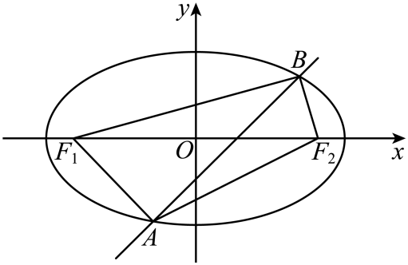
6. 已知函数在区间上单调递增，则a的最小值为（ ）．
A. B. e C. D.
【答案】C
【解析】
【分析】根据在上恒成立，再根据分参求最值即可求出．
【详解】依题可知，在上恒成立，显然，所以，
设，所以，所以在上单调递增，
，故，即，即a的最小值为．
故选：C．
7. 已知为锐角，，则（ ）．
A. B. C. D.
【答案】D
【解析】
【分析】根据二倍角公式（或者半角公式）即可求出．
【详解】因为，而为锐角，
解得：．
故选：D．
8. 记为等比数列的前n项和，若，，则（ ）．
A. 120 B. 85 C. D.
【答案】C
【解析】
【分析】方法一：根据等比数列的前n项和公式求出公比，再根据的关系即可解出；
方法二：根据等比数列的前n项和的性质求解．
【详解】方法一：设等比数列的公比为，首项为，
若，则，与题意不符，所以；
由，可得，，①，
由①可得，，解得：，
所以．
故选：C．
方法二：设等比数列的公比为，
因为，，所以，否则，
从而，成等比数列，
所以有，，解得：或，
当时，，即为，
易知，，即；
当时，，
与矛盾，舍去．
故选：C．
【点睛】本题主要考查等比数列的前n项和公式的应用，以及整体思想的应用，解题关键是把握的关系，从而减少相关量的求解，简化运算．
二、选择题：本题共4小题，每小题5分，共20分。在每小题给出的选项中，有多项符合题目要求。全部选对的得5分，部分选对的得2分，有选错的得0分。
9. 已知圆锥的顶点为P，底面圆心为O，AB为底面直径，，，点C在底面圆周上，且二面角为45°，则（ ）．
A. 该圆锥的体积为 B. 该圆锥的侧面积为
C. D. 的面积为
【答案】AC
【解析】
【分析】根据圆锥的体积、侧面积判断A、B选项的正确性，利用二面角的知识判断C、D选项的正确性.
【详解】依题意，，，所以，
A选项，圆锥的体积为，A选项正确；
B选项，圆锥的侧面积为，B选项错误；
C选项，设是的中点，连接，
则，所以是二面角的平面角，
则，所以，
故，则，C选项正确；
D选项，，所以，D选项错误.
故选：AC.
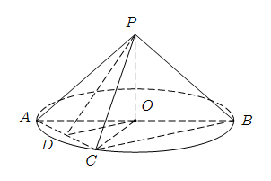
10. 设O为坐标原点，直线过抛物线的焦点，且与C交于M，N两点，l为C的准线，则（ ）．
A. B.
C. 以MN为直径的圆与l相切 D. 为等腰三角形
【答案】AC
【解析】
【分析】先求得焦点坐标，从而求得，根据弦长公式求得，根据圆与等腰三角形的知识确定正确答案.
【详解】A选项：直线过点，所以抛物线的焦点，
所以，则A选项正确，且抛物线的方程为.
B选项：设，
由消去并化简得，
解得，所以，B选项错误.
C选项：设的中点为，到直线的距离分别为，
因为，
即到直线的距离等于的一半，所以以为直径的圆与直线相切，C选项正确.
D选项：直线，即，
到直线的距离为，
所以三角形的面积为，
由上述分析可知，
所以，
所以三角形不是等腰三角形，D选项错误.
故选：AC.
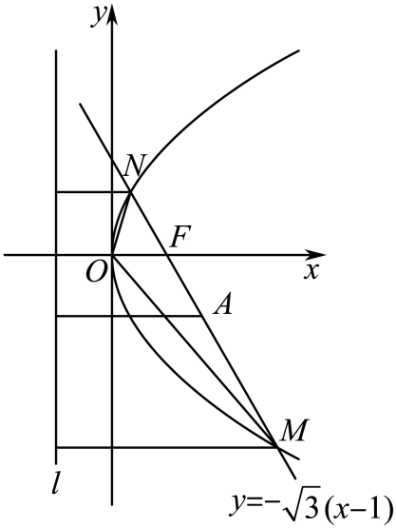
11. 若函数既有极大值也有极小值，则（ ）．
A. B. C. D.
【答案】BCD
【解析】
【分析】求出函数的导数，由已知可得在上有两个变号零点，转化为一元二次方程有两个不等的正根判断作答.
【详解】函数的定义域为，求导得，
因为函数既有极大值也有极小值，则函数在上有两个变号零点，而，
因此方程有两个不等的正根，
于是，即有，，，显然，即，A错误，BCD正确.
故选：BCD
12. 在信道内传输0，1信号，信号的传输相互独立．发送0时，收到1的概率为，收到0的概率为；发送1时，收到0的概率为，收到1的概率为. 考虑两种传输方案：单次传输和三次传输．单次传输是指每个信号只发送1次，三次传输 是指每个信号重复发送3次．收到的信号需要译码，译码规则如下：单次传输时，收到的信号即为译码；三次传输时，收到的信号中出现次数多的即为译码（例如，若依次收到1，0，1，则译码为1）.
A. 采用单次传输方案，若依次发送1，0，1，则依次收到l，0，1的概率为
B. 采用三次传输方案，若发送1，则依次收到1，0，1概率为
C. 采用三次传输方案，若发送1，则译码为1的概率为
D. 当时，若发送0，则采用三次传输方案译码为0的概率大于采用单次传输方案译码为0的概率
【答案】ABD
【解析】
【分析】利用相互独立事件的概率公式计算判断AB；利用相互独立事件及互斥事件的概率计算判断C；求出两种传输方案的概率并作差比较判断D作答.
【详解】对于A，依次发送1，0，1，则依次收到l，0，1的事件是发送1接收1、发送0接收0、发送1接收1的3个事件的积，
它们相互独立，所以所求概率为，A正确；
对于B，三次传输，发送1，相当于依次发送1，1，1，则依次收到l，0，1的事件，
是发送1接收1、发送1接收0、发送1接收1的3个事件的积，
它们相互独立，所以所求概率为，B正确；
对于C，三次传输，发送1，则译码为1的事件是依次收到1，1，0、1，0，1、0，1，1和1，1，1的事件和，
它们互斥，由选项B知，所以所求的概率为，C错误；
对于D，由选项C知，三次传输，发送0，则译码为0的概率，
单次传输发送0，则译码为0的概率，而，
因此，即，D正确.
故选：ABD
【点睛】关键点睛：利用概率加法公式及乘法公式求概率，把要求概率的事件分拆成两两互斥事件的和，相互独立事件的积是解题的关键.
三、填空题：本大题共4小题，每小题5分，共20分。
13. 已知向量，满足，，则______．
【答案】
【解析】
【分析】法一：根据题意结合向量数量积的运算律运算求解；法二：换元令，结合数量积的运算律运算求解.
【详解】法一：因为，即，
则，整理得，
又因为，即，
则，所以.
法二：设，则，
由题意可得：，则，
整理得：，即.
故答案为：.
14. 底面边长为4的正四棱锥被平行于其底面的平面所截，截去一个底面边长为2，高为3的正四棱锥，所得棱台的体积为______．
【答案】
【解析】
【分析】方法一：割补法，根据正四棱锥的几何性质以及棱锥体积公式求得正确答案；方法二：根据台体的体积公式直接运算求解.
【详解】方法一：由于，而截去的正四棱锥的高为，所以原正四棱锥的高为，
所以正四棱锥的体积为，
截去的正四棱锥的体积为，
所以棱台的体积为.
方法二：棱台的体积为.
故答案为：.
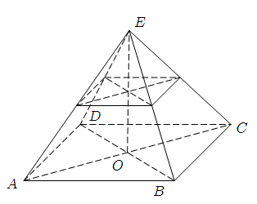
15. 已知直线与交于A，B两点，写出满足“面积为”的m的一个值______．
【答案】（中任意一个皆可以）
【解析】
【分析】根据直线与圆的位置关系，求出弦长，以及点到直线的距离，结合面积公式即可解出．
【详解】设点到直线的距离为，由弦长公式得，
所以，解得：或，
由，所以或，解得：或．
故答案为：（中任意一个皆可以）．
16. 已知函数，如图A，B是直线与曲线的两个交点，若，则______．
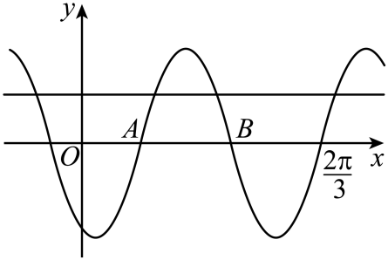
【答案】
【解析】
【分析】设，依题可得，，结合的解可得，，从而得到的值，再根据以及，即可得，进而求得．
【详解】设，由可得，
由可知，或，，由图可知，
，即，．
因为，所以，即，．
所以，
所以或，
又因为，所以，．
故答案为：．
【点睛】本题主要考查根据图象求出以及函数的表达式，从而解出，熟练掌握三角函数的有关性质，以及特殊角的三角函数值是解题关键．
四、解答题：本大题共6小题，共70分。解答应写出必要的文字说明、证明过程或演算步骤。
17. 记的内角的对边分别为，已知的面积为，为中点，且．
（1）若，求；
（2）若，求．
【答案】（1）；
（2）.
【解析】
【分析】（1）方法1，利用三角形面积公式求出，再利用余弦定理求解作答；方法2，利用三角形面积公式求出，作出边上的高，利用直角三角形求解作答.
（2）方法1，利用余弦定理求出a，再利用三角形面积公式求出即可求解作答；方法2，利用向量运算律建立关系求出a，再利用三角形面积公式求出即可求解作答.
【小问1详解】
方法1：在中，因为为中点，，，
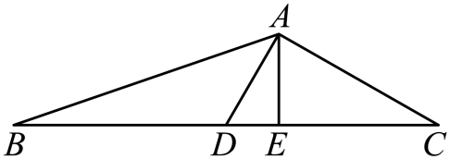
则，解得，
在中，，由余弦定理得，
即，解得，则，
，
所以
方法2：在中，因为为中点，，，
则，解得，
在中，由余弦定理得，
即，解得，有，则，
，过作于，于是，，
所以.
【小问2详解】
方法1：在与中，由余弦定理得，
整理得，而，则，
又，解得，而，于是，
所以.
方法2：在中，因为为中点，则，又，
于是，即，解得，
又，解得，而，于是，
所以.
18. 为等差数列，，记，分别为数列，的前n项和，，．
（1）求的通项公式；
（2）证明：当时，．
【答案】（1）；
（2）证明见解析.
【解析】
【分析】（1）设等差数列的公差为，用表示及，即可求解作答.
（2）方法1，利用（1）的结论求出，，再分奇偶结合分组求和法求出，并与作差比较作答；方法2，利用（1）的结论求出，，再分奇偶借助等差数列前n项和公式求出，并与作差比较作答.
【小问1详解】
设等差数列的公差为，而，
则，
于是，解得，，
所以数列的通项公式是.
【小问2详解】
方法1：由（1）知，，，
当为偶数时，，
，
当时，，因此，
当为奇数时，，
当时，，因此，
所以当时，.
方法2：由（1）知，，，
当为偶数时，，
当时，，因此，
当为奇数时，若，则
，显然满足上式，因此当为奇数时，，
当时，，因此，
所以当时，.
19. 某研究小组经过研究发现某种疾病的患病者与未患病者的某项医学指标有明显差异，经过大量调查，得到如下的患病者和未患病者该指标的频率分布直方图：
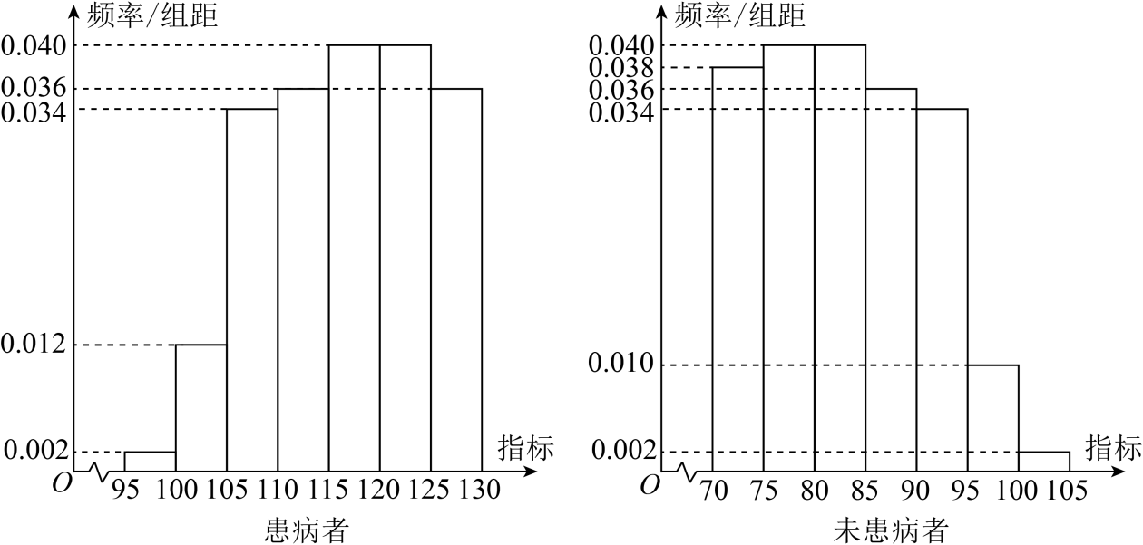
利用该指标制定一个检测标准，需要确定临界值c，将该指标大于c的人判定为阳性，小于或等于c的人判定为阴性．此检测标准的漏诊率是将患病者判定为阴性的概率，记为；误诊率是将未患病者判定为阳性的概率，记为．假设数据在组内均匀分布，以事件发生的频率作为相应事件发生的概率．
（1）当漏诊率％时，求临界值c和误诊率；
（2）设函数，当时，求的解析式，并求在区间的最小值．
【答案】（1），；
（2），最小值为．
【解析】
【分析】（1）根据题意由第一个图可先求出，再根据第二个图求出的矩形面积即可解出；
（2）根据题意确定分段点，即可得出的解析式，再根据分段函数的最值求法即可解出．
【小问1详解】
依题可知，左边图形第一个小矩形的面积为，所以，
所以，解得：，
．
【小问2详解】
当时，
；
当时，
,
故，
所以在区间的最小值为．
20. 如图，三棱锥中，，，，E为BC的中点．
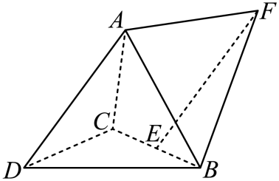
（1）证明：；
（2）点F满足，求二面角的正弦值．
【答案】（1）证明见解析；
（2）．
【解析】
【分析】（1）根据题意易证平面，从而证得；
（2）由题可证平面，所以以点为原点，所在直线分别为轴，建立空间直角坐标系，再求出平面的一个法向量，根据二面角的向量公式以及同角三角函数关系即可解出．
【小问1详解】
连接，因为E为BC中点，，所以①，
因为，，所以与均为等边三角形，
，从而②，由①②，，平面，
所以，平面，而平面，所以．
【小问2详解】
不妨设，，．
，，又，平面平面．
以点为原点，所在直线分别为轴，建立空间直角坐标系，如图所示：
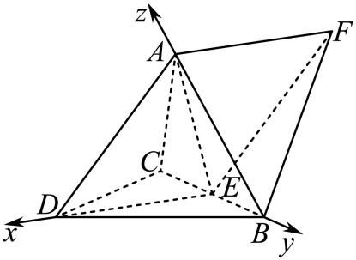
设，
设平面与平面的一个法向量分别为，
二面角平面角为,而，
因为，所以，即有，
，取，所以；
，取，所以，
所以，，从而．
所以二面角的正弦值为．
21. 已知双曲线C的中心为坐标原点，左焦点为，离心率为．
（1）求C的方程；
（2）记C的左、右顶点分别为，，过点的直线与C的左支交于M，N两点，M在第二象限，直线与交于点P．证明:点在定直线上.
【答案】（1）
（2）证明见解析.
【解析】
【分析】（1）由题意求得的值即可确定双曲线方程；
（2）设出直线方程，与双曲线方程联立，然后由点的坐标分别写出直线与的方程，联立直线方程，消去，结合韦达定理计算可得，即交点的横坐标为定值，据此可证得点在定直线上.
【小问1详解】
设双曲线方程为，由焦点坐标可知，
则由可得，，
双曲线方程.
【小问2详解】
由(1)可得，设，
显然直线的斜率不为0，所以设直线的方程为，且，
与联立可得，且，
则，
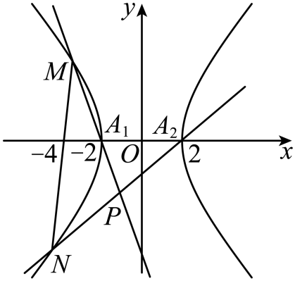
直线的方程为，直线的方程为，
联立直线与直线的方程可得：
，
由可得，即，
据此可得点在定直线上运动.
【点睛】关键点点睛:求双曲线方程的定直线问题，意在考查学生的计算能力，转化能力和综合应用能力，其中根据设而不求的思想，利用韦达定理得到根与系数的关系可以简化运算，是解题的关键.
22. （1）证明：当时，；
（2）已知函数，若是的极大值点，求a的取值范围．
【答案】（1）证明见详解（2）
【解析】
【分析】（1）分别构建，，求导，利用导数判断原函数的单调性，进而可得结果；
（2）根据题意结合偶函数的性质可知只需要研究在上的单调性，求导，分类讨论和，结合（1）中的结论放缩，根据极大值的定义分析求解.
【详解】（1）构建，则对恒成立，
则在上单调递增，可得，
所以；
构建，
则，
构建，则对恒成立，
则在上单调递增，可得，
即对恒成立，
则在上单调递增，可得，
所以；
综上所述：.
（2）令，解得，即函数的定义域为，
若，则，
因为在定义域内单调递减，在上单调递增，在上单调递减，
则在上单调递减，在上单调递增，
故是的极小值点，不合题意，所以.
当时，令
因为，
且，
所以函数在定义域内为偶函数，
由题意可得：，
（i）当时，取，，则，
由（1）可得，
且，
所以，
即当时，，则在上单调递增，
结合偶函数的对称性可知：在上单调递减，
所以是的极小值点，不合题意；
（ⅱ）当时，取，则，
由（1）可得，
构建，
则，
且，则对恒成立，
可知在上单调递增，且，
所以在内存在唯一的零点，
当时，则，且，
则，
即当时，，则在上单调递减，
结合偶函数的对称性可知：在上单调递增，
所以是的极大值点，符合题意；
综上所述：，即，解得或，
故a的取值范围为.
【点睛】关键点睛：
1.当时，利用，换元放缩；
2.当时，利用，换元放缩.

